Nom : …………………………….
Cm1

Mesures
Fiche
4a

Savoir utiliser les unités usuelles de mesures. Estimer des masses
Exprimer une mesure dans l’unité adéquate.

Date : …………………………….

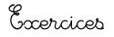
Les mesures de masse

1
Complète en utilisant l’unité qui convient: g , kg ou tonne.

Une voiture : ..... un adulte : ......

Une baleine: ...... une boîte d’allumettes : .....

Ton cartable: ...... une boîte de conserve : ......

Une poignée de sable : ...... un comprimé : ......
2
http://www.i-profs.fr

Estime pour chaque cas la masse qui te semble correcte et colorie-la.

1 kg
10 kg
3 kg
Le poids d’un bébé à la naissance ............
1kg
200 g
20 g
Le poids d’une tablette de chocolat .........
1,5 kg
200 g
800 g
Le poids d’une bouteille d’1,5 litre ............
5 kg
5 g
200 g
Le poids d’un paquet de chips ...................
3
Observe et réponds.

150g
200g
50g
50g
Quel est le poids de l'eau ?

.......................................
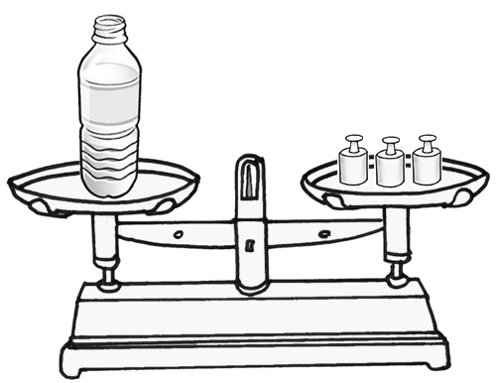
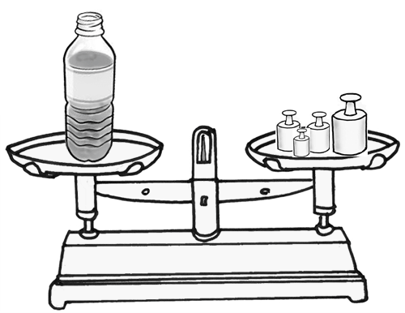

20g

1 kg

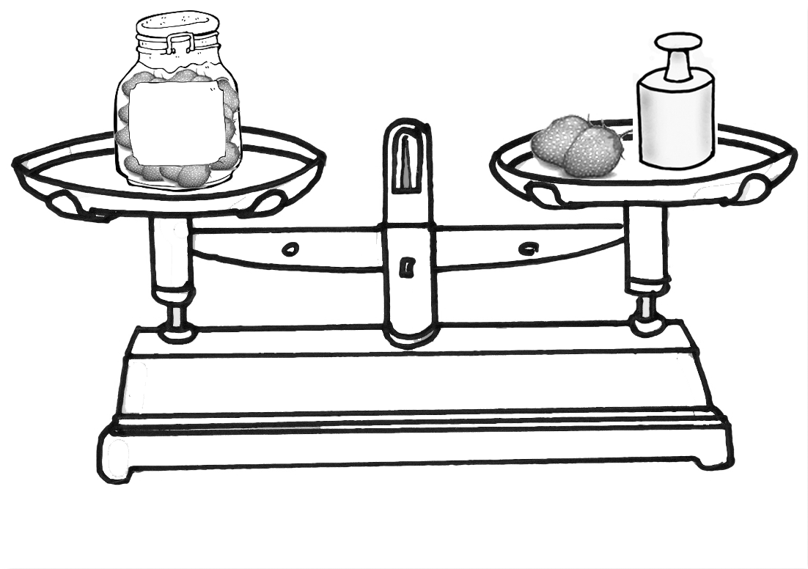
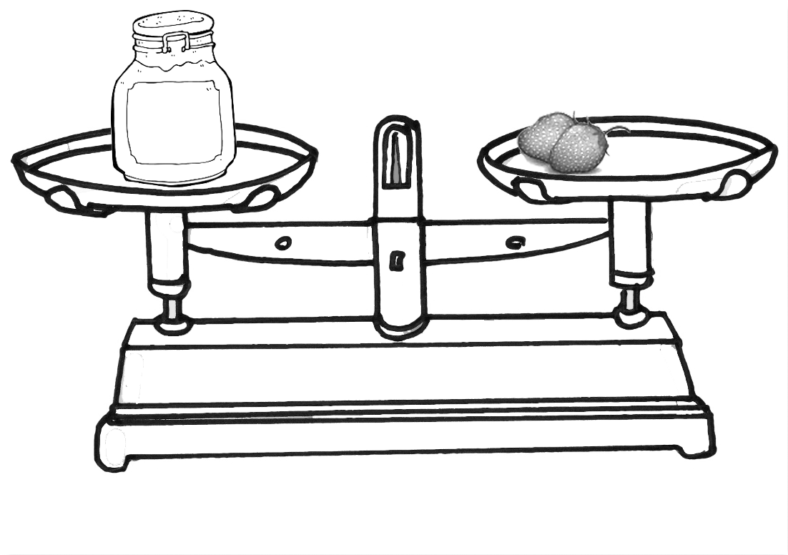
Quel est le poids des fruits dans le pot ?

.......................................

Nom : …………………………….
Cm1

Mesures
Fiche
4b

Savoir utiliser les unités usuelles de mesures. Estimer des masses
Exprimer une mesure dans l’unité adéquate.

Date : …………………………….

Les mesures de masse

4
Observe et réponds à la question.
10 g
100g
20g

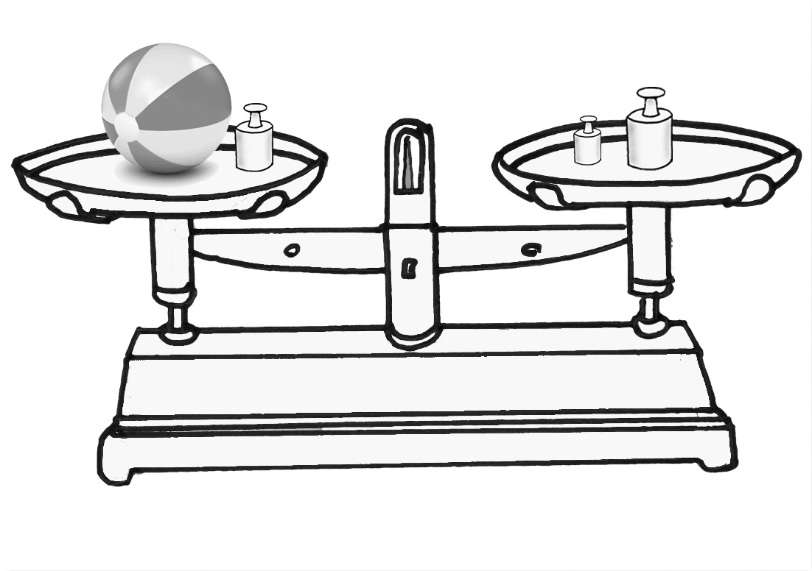
Quel est le poids de la balle ?

.....................................................

http://www.i-profs.fr

5
Quelle est la masse totale des poids affichés ? Exprime le résultat en kg et en g.
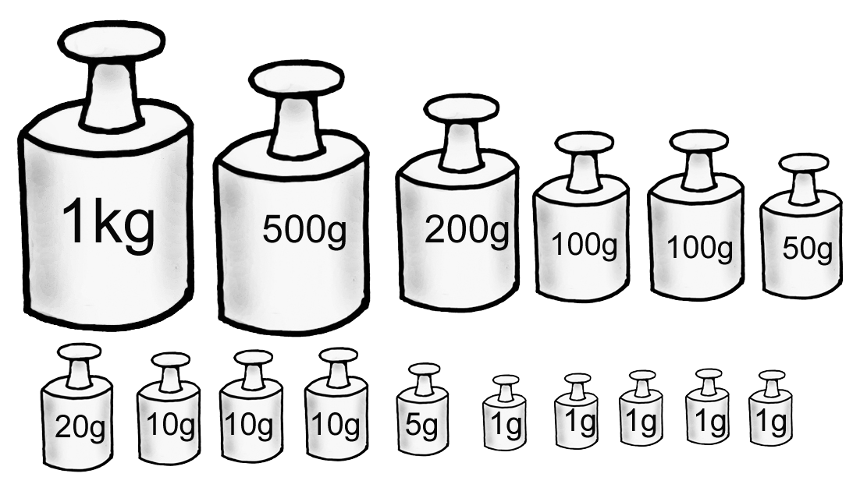

............. kg ............. g

6
En utilisant les masses marquées ci-dessus, indique celles qu’il faut utiliser pour peser les objets.

20g
50g
10g
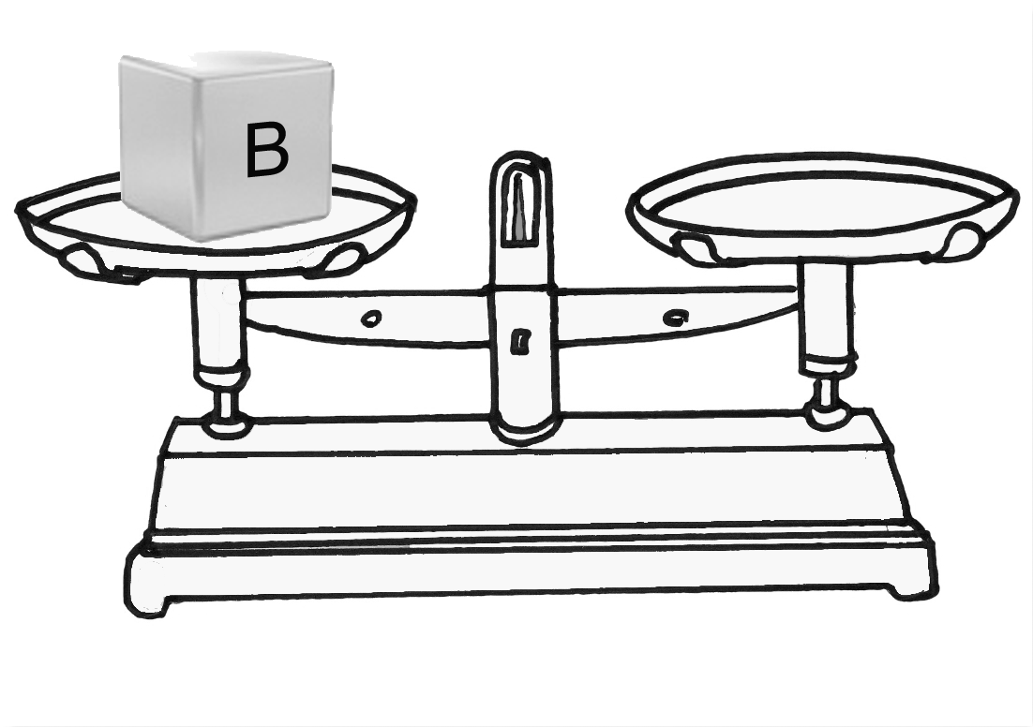

...................................

...................................

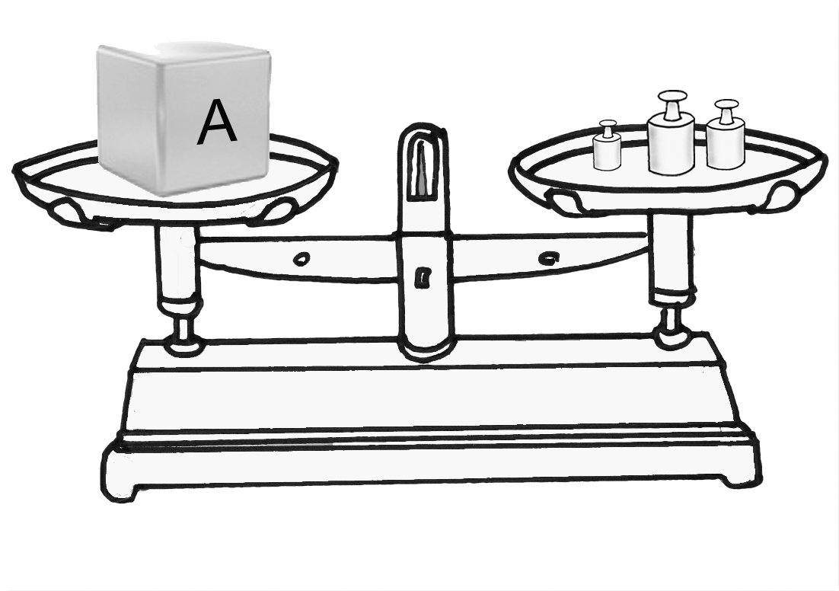

B = 357g

Exemple : A= 80g
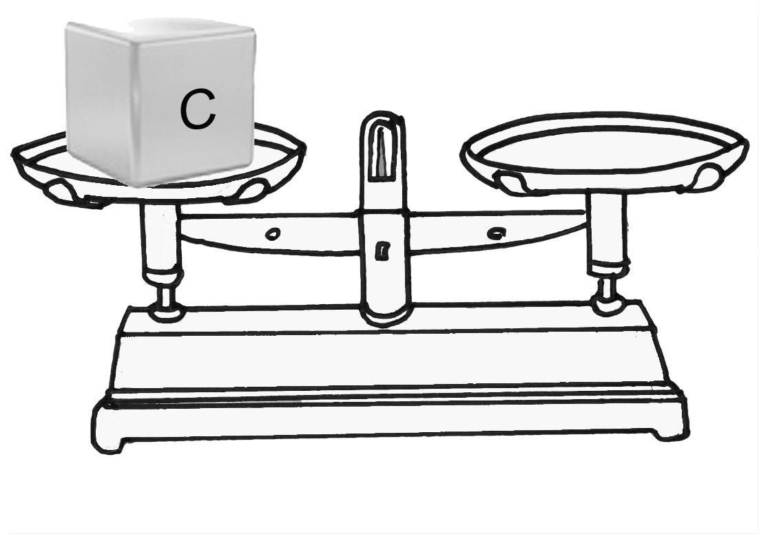
50g + 20 g + 10 g

...................................

...................................

C = 1292 g
Nom : …………………………….
Cm1

Mesures
Fiche
4a

Savoir utiliser les unités usuelles de mesures. Estimer des masses
Exprimer une mesure dans l’unité adéquate.

Date : …………………………….


Les mesures de masse

1
Complète en utilisant l’unité qui convient: g , kg ou tonne.

Une voiture : tonne un adulte : kg

Une baleine: tonne une boîte d’allumettes : g

Ton cartable: kg une boîte de conserve : kg

Une poignée de sable : g un comprimé : g
2
http://www.i-profs.fr

Estime pour chaque cas la masse qui te semble correcte et colorie-la.

1 kg
10 kg
3 kg
Le poids d’un bébé à la naissance ............
1kg
200 g
20 g
Le poids d’une tablette de chocolat .........
1,5 kg
200 g
800 g
Le poids d’une bouteille d’1,5 litre ............
5 kg
5 g
200 g
Le poids d’un paquet de chips ...................
3
Observe et réponds

150g
200g
50g
50g
Quel est le poids de l'eau ?

320 – 150 = 170 g

20g

1 kg

Quel est le poids des fruits dans le pot ?

1kg

Nom : …………………………….
Cm1

Mesures
Fiche
4b

Savoir utiliser les unités usuelles de mesures. Estimer des masses
Exprimer une mesure dans l’unité adéquate.

Date : …………………………….

Les mesures de masse

4
Observe et réponds à la question.
10 g
100g
20g

Quel est le poids de la balle ?

120 - 10 = 110 g

http://www.i-profs.fr

5
Quelle est la masse totale des poids affichés ? Exprime le résultat en kg et en g.

2010 g

2 kg 10 g

6
En utilisant les masses marquées ci-dessus, indique celles qu’il faut utiliser pour peser les objets.

20g
50g
10g

200 g+ 100 g + 50 g + 5 g + 2 g

B = 357g

Exemple : A= 80g
50g + 20 g + 10 g

1 kg + 200 g
+ 50 g + 20 g + 20 g + 2 g

C = 1292 g

